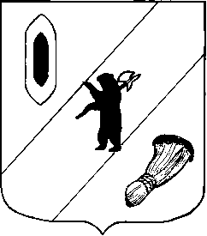

АДМИНИСТРАЦИЯ ГАВРИЛОВ-ЯМСКОГО
МУНИЦИПАЛЬНОГО РАЙОНА

ПОСТАНОВЛЕНИЕ

24.04.2024 № 339

Об окончании отопительного
сезона 2023-2024 годов

С учетом стабилизации среднесуточной температуры наружного воздуха и руководствуясь статьей 26 Устава Гаврилов-Ямского муниципального района Ярославской области,

АДМИНИСТРАЦИЯ МУНИЦИПАЛЬНОГО РАЙОНА ПОСТАНОВЛЯЕТ:

1. Установить дату окончания отопительного сезона 2023-2024 годов на территории Великосельского, Шопшинского, Митинского сельских поселений 02.05.2024 года.
2. Рекомендовать Администрации городского поселения Гаврилов-Ям принять нормативный правовой акт об окончании отопительного сезона 2023-2024 годов на территории поселения с 02.05.2024 года.
3. Организациям коммунального комплекса, обеспечивающим теплоснабжение потребителей социальной сферы и жилищного фонда на территории вышеуказанных сельских поселений:
3.1. Прекратить с 02.05.2024 года отпуск тепла и приступить к выполнению мероприятий в рамках утвержденных производственных программ;
3.2. Провести гидравлические испытания тепловых сетей в межотопительный период 2024 года.
4. Руководителям бюджетных учреждений, имеющих на балансе котельные, прекратить отопление учреждений с 02.05.2024 г.
5. Постановление опубликовать в районной массовой газете «Гаврилов-Ямский вестник» и разместить на официальном сайте Администрации Гаврилов-Ямского муниципального района.
6. Контроль за исполнением постановления возложить на заместителя Главы Администрации муниципального района Таганова В.Н.
7. Постановление вступает в силу с момента подписания.

Глава Гаврилов-Ямского
муниципального района А.Б. Сергеичев

